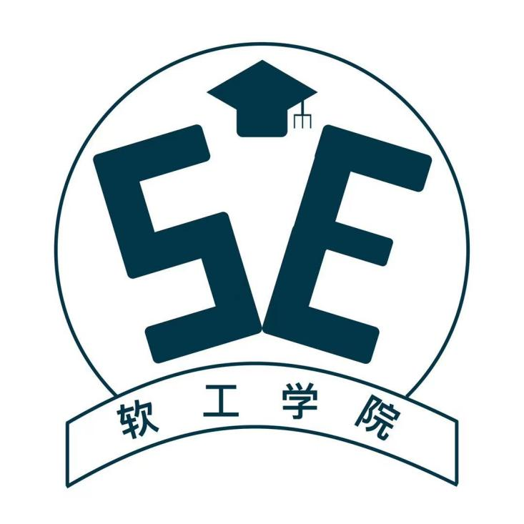

**G16组“软工学院”课程项目**

**会议纪要**

**时间**：2022年2月23日

**地点**：理四一楼大厅

**参与人员**：吴联想、郑航舰、王义博、许淇凯、潘睿琪

**主持人**：吴联想

**记录人**：潘睿琪

**会议议题**：项目课题确认以及第一次任务分配

**会议事项**：

1. 确定课题为常规选题、并确定以APP模式进行需求工程开发
2. 确定小组会议时间为每周三晚和周六晚，必要时可增加额外会议时间。
3. 分配第一次任务

**任务分工：**

吴联想：编写小组项目章程，完成部分需求项目计划的编写

郑航舰：项目计划project创建绘制 wbs结构图、可行性分析报告中流程图绘制及经济部分修订

王义博：编写可行性分析报告

许淇凯：需求项目计划的编写和补充

潘睿琪：ppt制作、干系人分析、OBS图、logo设计、会议记录攥写